Объекты недвижимости, находящиеся в коммунальной собственности и подлежащие списанию.
Коммунальное сельскохозяйственное унитарное предприятие «Войневичи»,
Гродненская область, Дятловский район, аг. Войневичи, ул. Центральная, д. 44, УНП 500058612, тел. 8 (015 63) 33-5-98
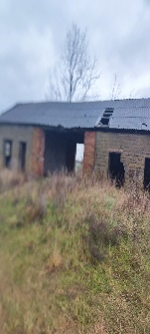 | Мастерские,  Гродненская область,  Дятловский район,  Войневичский с/с,  д.Ледины  Общая площадь – 250,00 м  Планируемый срок списания- 2026г
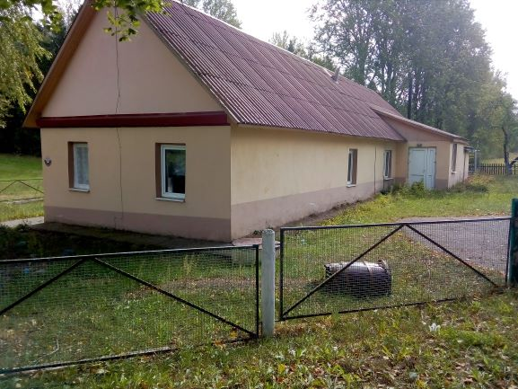 | Здание детского сада,  Гродненская область,  Дятловский район,  Войневичский с/с,  д.Горка  общая площадь – 141,00  Планируемый срок списания- 2027г
Учреждение здравоохранения «Дятловская центральная районная больница»,
Гродненская область, г. Дятлово, ул. Победы, 2, УНП 500048649, тел. 8 (015 63) 64
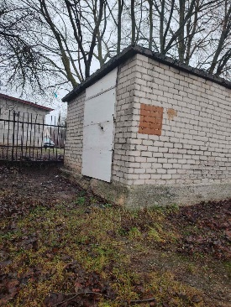 | Уборная,  Гродненская область,  Дятловский район,  г.Дятлово, ул.Победы, д.2  Общая площадь – 11,20  Планируемый срок списания- 2026г
Дятловское районное унитарное предприятие
жилищно-коммунального хозяйства,
Гродненская область Дятловский район, г. Дятлово, ул. Новогрудская, д. 4, УНП 500056293, тел. 8 (015 63) 68 3 10
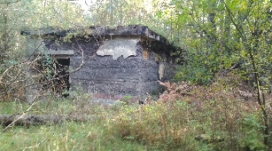 | Здание гауптвахты (бывшая военная часть 21300)  Гродненская область,  Дятловский район,  Жуковщинский с/с,  д.Алехновичи  Общая площадь – 118,00  Планируемый срок списания- 2027г
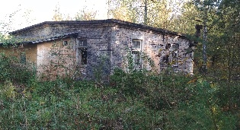 | Здание химической лаборатории, (бывшая военная часть 21300)  Гродненская область,  Дятловский район,  Жуковщинский с/с,  д.Алехновичи  Общая площадь – 113,00  Планируемый срок списания- 2028г
Коммунальное сельскохозяйственное унитарное предприятие «Жуковщина»,
Гродненская область, Дятловский район, аг. Жуковщина ул. Первомайская 6, УНП 500049262, тел. 32-4-38
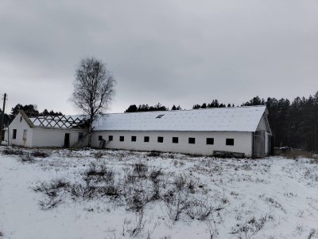 | Здание коровника,  Гродненская область,  Дятловский район,  Жуковщинский с/с,  д.Серафины,  Общая площадь – 1000,00  Планируемый срок списания- 2027г
Коммунальное сельскохозяйственное унитарное предприятие «Хвиневичи»,
Гродненская область, Дятловский район, аг.Хвиневичи , ул.Ленина 2Е, УНП 500056211 , тел. 8 (015 63) 34-5-21

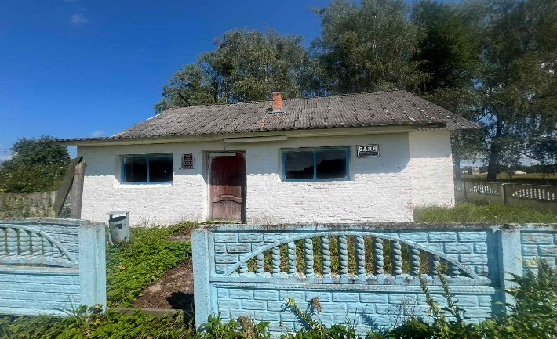 | Здание бани,  Гродненская область,  Дятловский район,  Поречский с/с,  д.Руда Яворская  Общая площадь – 80,00  Планируемый срок списания- 2026г

